北京市第八届残疾人职业技能竞赛决赛
服装设计竞赛标准

一、竞赛目的
通过此次竞赛，检验和展示残疾朋友精湛的服装制作技艺和事业拼搏精神。激发残疾人朋友自强不息、学技术、练技能、当能手、做贡献的热情。同时对首都服装专业的发展起到积极的推动作用。提高残疾朋友的社会职业竞争力，并为他们提供更好的实现自我人生价值的机会和平等就业、服务社会的平台。
二、竞赛任务
参赛选手在规定的时间内，按照衬衫的工艺要求和质量标准来缝制独立完成一件男衬衫制作。要求作品外观整洁、轮廓清晰；规格准确；各部位线路顺直整齐、牢固、松紧适宜；各部位熨烫平服，符合质量标准。
实操考核内容
（一）实操（A）
根据竞赛试题要求，在5小时内独立完成一件高档男长袖衬衫缝制的全过程。
1．参赛作品号型规格
号型 | 部位 | 前衣长 | 胸围 | 腰围 | 臀围 | 肩宽 | 袖长 | 袖头长
170/88A | 规格 | 74 | 104 | 104 | 108 | 44.8 | 60 | 24.5
2．作品款式说明与效果图
男长袖衬衫款式为立翻领、平装长袖、圆底摆、单排7粒扣、左衣身有贴袋一个、袖头两粒扣、开衩处一粒扣。（以实际样衣为标准）
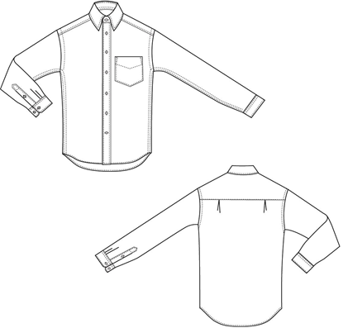

3．作品工艺技术要求
（1）部位规格要求 单位：cm
编号 | 部位名称 | 规格尺寸 | 极限偏差（+ 、-）
1 | 前衣长 | 74 | 1
2 | 胸围 | 104 | 2
3 | 腰围 | 104 | 2
4 | 臀围 | 108 | 2
5 | 领围 | 39 | 1
6 | 肩宽 | 44.8 | 0.6
7 | 袖长 | 60 | 1
8 | 袖头宽 | 6.5 | 0.2
9 | 左大襟明贴宽 | 3 | 0.2
10 | 领尖长 | 7.5 | 0.2
11 | 上领中宽 | 5 | 0.2
12 | 下领中宽 | 3.5 | 0.2
13 | 袖叉 | （上）2.5×14（下）1×11 | 0.5

（2）部位工艺要求
面料数量和裁片纱向规定
编号 | 裁片名称 | 数量 | 纱向
1 | 前身 | 2 | 经
2 | 后身 | 2 | 经
3 | 袖子 | 2 | 经
4 | 过肩 | 2 | 经
5 | 大襟条 | 1 | 经
6 | 胸袋 | 1 | 经
7 | 袖叉条 | 2 | 经
8 | 上领 | 2 | 经、纬
9 | 下领 | 2 | 经、纬
10 | 袖头 | 2 | 经
缝制工艺：缝制工艺按表规定 单位：cm
部位 | 工序名称 | 缝头 | 缝制形式 | 明线 | 要求
领子 | 勾缉上领 | 0.6 | 暗线一道  明线一道 | 0.5 | 缝份不反吐压0.5明线，勾领尖缉住插片，领尖长7.5、中宽5。
领子 | 勾缉下领 | 0.6 | 暗线一道 | 0.5 | 下领中宽3，圆下领头，下领里下口缉0.5明线。
兜 | 缉兜 | 1.0 | 明线一道 | 0.1 | 单尖兜，袋口边3.0折边，中宽5.0缉明线面见线，钉兜0.1明线。
门襟 | 缉门襟 | 0.5 | 暗线  明线 | 0.5  2.5 | 大襟明门襟宽3.5，两边缉明线0.5，底襟扣1.0内折2.6缉2.5明钱（距边）。
过肩 | 合过肩 | 0.8 | 暗线一道  明线一道 | 0.1 | 暗合肩，前、后压明线0.1，后肩里不见线。后背两侧褶宽1.5。
袖子 | 绱袖子 | 0.6 1.7 | 包袖 | 0.9 | 面身见明线0.9。
袖头 | 缉袖头 | 1.0 | 暗线一道 |  | 袖头是圆袖头净宽6.5上口缉1.0明线，下口0.5
合缝 | 合侧缝、袖缝 | 1.2 | 双针包缝 | 0.1  0.6 | 面见双明线0.1、0.6。
袖叉 | 缉袖叉 | 1.0 | 明线一道 | 0.1  2.5  1.3 | 袖叉大襟上部为宝剑头，长14 、宽2.5 缉0.1 明线，外口无明线。袖叉底襟长11 、宽1 ，里口缉0.1 明线，距宝剑头3.5 处缉单结，袖叉里做净。
袖头 | 绱袖头 | 1.0 | 暗线一道  明线一道 | 0.1  0.5 | 夹绱袖头上口缉0.1 明线，外口缉0.5明线。
下摆 | 缉下摆 | 0.5 | 明线一道 | 0.5 | 元摆卷边，明线0.5
缝纫针距 | 明暗线针距14/16针/3.0cm。
锁眼、 | 11个扣眼，扣眼大小1.5，下领扣眼结距边1.0横锁扣眼1个，左大襟距边1.75竖锁直眼六个。第一扣眼距领下口6。袖叉扣眼锯边1.25距袖头上口5.5。袖头大襟扣眼距边1.0，距袖头边3.25。
钉扣 | 钉扣必需要四上下。右底襟与左大襟扣眼对正，距边1.75钉扣。袖头钉2粒扣，距边1.0，2扣间距2.0，袖叉底襟钉1粒扣，备扣一粒钉在右底襟里距下摆净8处。
考号 | 缉在底襟下摆角处。
（二）实操（B）
根据竞赛试题按要求，在4.5小时内独立完成一件高档男短袖衬衫缝制的全过程。
号型 | 部位 | 前衣长 | 胸围 | 腰围 | 臀围 | 肩宽 | 袖长 | 袖口
170/88A | 规格 | 74 | 104 | 104 | 108 | 44.8 | 20 | 40
1．参赛作品号型规格 单位：cm
2．作品款式说明与效果图
男短袖衬衫款式为立翻领、平装短袖、圆底摆、单排7粒扣、左衣身有贴袋一个。（以实际样衣为标准）
3．作品工艺技术要求
（1）部位规格要求 单位：cm
编号 | 部位名称 | 规格尺寸 | 极限偏差（+ 、-）
1 | 前衣长 | 74 | 1
2 | 胸围 | 104 | 2
3 | 腰围 | 104 | 2
4 | 臀围 | 108 | 2
5 | 领围 | 39 | 1
6 | 肩宽 | 44.8 | 0.6
7 | 袖长 | 20 | 0.5
8 | 左大襟明贴宽 | 3 | 0.2
9 | 领尖长 | 7.5 | 0.2
10 | 上领中宽 | 5 | 0.2
11 | 下领中宽 | 3.5 | 0.2

（2）部位工艺要求
面料数量和裁片纱向规定
编号 | 裁片名称 | 数量 | 纱向
1 | 前身 | 2 | 经
2 | 后身 | 2 | 经
3 | 袖子 | 2 | 经
4 | 过肩 | 2 | 经
5 | 大襟条 | 1 | 经
6 | 胸袋 | 1 | 经
7 | 上领 | 2 | 经、经
8 | 下领 | 2 | 经、纬
缝制工艺：缝制工艺按表规定 单位：cm
部位 | 工序名称 | 缝头 | 缝制形式 | 明线 | 要求
领子 | 勾缉上领 | 0.6 | 暗线一道  明线一道 | 0.5 | 缝份不反吐压0.5明线，勾领尖缉住插片，领尖长7.5、中宽5。
领子 | 勾缉下领 | 0.6 | 暗线一道 | 0.5 | 下领中宽3，圆下领头，下领里下口缉0.5明线。
兜 | 缉兜 | 1.0 | 明线一道 | 0.1 | 单尖兜，袋口边3.0折边，中宽5.0缉明线面见线，钉兜0.1明线。
门襟 | 缉门襟 | 0.5 | 暗线  明线 | 0.5  2.5 | 大襟明门襟宽3.5，两边缉明线0.5，底襟扣1.0内折2.6缉2.5明钱（距边）。
过肩 | 合过肩 | 0.8 | 暗线一道  明线一道 | 0.1 | 暗合肩，前、后压明线0.1，后肩里不见线。后背两侧褶宽1.5。
袖子 | 绱袖子 | 0.6 1.7 | 包袖 | 0.9 | 面身见明线0.9。
袖头 | 缉袖头 | 1.0 | 暗线一道 |  | 袖头是圆袖头净宽6.5上口缉1.0明线，下口0.5
合缝 | 侧缝、袖缝 | 1.2 | 双针包缝 | 0.1  0.6 | 面见双明线0.1、0.6。
袖叉 | 缉袖叉 |  | 明线一道 | 0.1  2.5  1.3 | 袖叉大襟上部为宝剑头，长14 、宽2.5 缉0.1 明线，外口无明线。袖叉底襟长11 、宽1 ，里口缉0.1 明线，距宝剑头3.5 处缉单结，袖叉里做净。
袖头 | 绱袖头 | 1.0 | 暗线一道  明线一道 | 0.1  0.5 | 夹绱袖头上口缉0.1 明线，外口缉0.5明线。
下摆 | 缉下摆 | 0.5 | 明线一道 | 0.5 | 元摆卷边，明线0.5
缝纫针距 | 明暗线针距14/16针/3.0cm。
锁眼、 | 11个扣眼，扣眼大小1.5，下领扣眼结距边1.0横锁扣眼1个，左大襟距边1.75竖锁直眼六个。第一扣眼距领下口6。袖叉扣眼锯边1.25距袖头上口5.5。袖头大襟扣眼距边1.0，距袖头边3.25。
钉扣 | 钉扣必需要四上下。右底襟与左大襟扣眼对正，距边1.75钉扣。袖头钉2粒扣，距边1.0，2扣间距2.0，袖叉底襟钉1粒扣，备扣一粒钉在右底襟里距下摆净8处。
考号 | 缉在底襟下摆角处。
三、竞赛要求
1．赛场将提供竞赛男衬衫样衣，样衣将在竞赛前一天在场地公开展示，并直至比赛结束。参赛选手如有问题可在竞赛前一天向裁判咨询。
2．男衬衫各部位缝制细节要求，以样衣为标准。
3．参赛选手合理安排时间，提前交活不加分，若超过规定时间将不能继续制作。制作结束后退出考场，由监考人员将衣服进行封号挂在衣架上。
4．大赛组委要为每位选手提供一套领子、袖口、贴袋、开衩的净样板。以方便选手加工制作。其他部位均按工艺说明和样衣进行制作。
5．参赛选手在制作前10分钟，要认真检查核对所发服装裁片及相关辅料有无缺件、脏残、破损、纬斜、粗纱、疵点、条痕等。其中的领片、袖头、门襟已粘好，发现有皱褶、透胶、脱胶等现象事先提出，否则后果自负。发现问题应及时向监考人员提出，若影响制作的质量和速度，评判组将依据具体情况做出裁决。
6．参赛选手在使用所提供的设备时，若属设备自身问题致使不能继续制作服装应及时报修，评判组将根据维修时间和具体情况做出裁决。
四、评分标准
序号 | 项目 | 最高分
1 | 成衣外观 | 20分
2 | 成衣规格 | 10分
3 | 领子 | 10分
4 | 袖子部位 | 10分
5 | 口袋部位 | 5分
6 | 门襟部位 | 5分
7 | 过肩 | 10分
8 | 衣身底边 | 10分
9 | 各部位明、暗线 | 10分
10 | 锁眼、钉扣 | 10分
 | 合计 | 100分
五、竞赛提供的设备、工具和材料
（一）竞赛提供的设备、工具
序号 | 设备工具名称 | 图片 | 规 格 | 单位 | 数量
1 | 工业用高速  平缝机 | 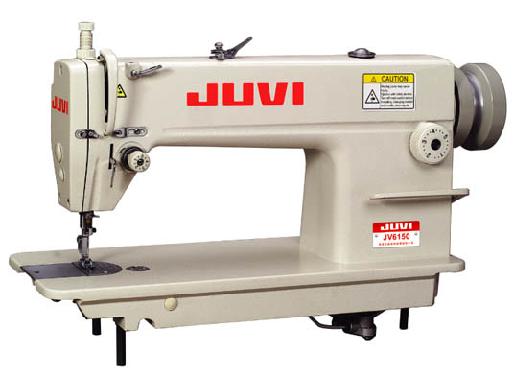 | 5000转/分 | 台 | 1台/人
2 | 梭芯、梭皮 | 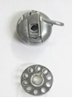 | 工业用 | 套 | 1套/人
3 | 锁眼机 |  | 工业用 | 台 | 1
4 | 半身人台(男) | 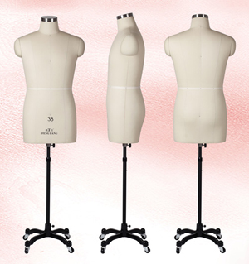 | 175/92A | 个 | 1个/5人
5 | 吊瓶蒸汽熨斗 | 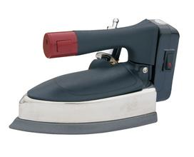 | 1000W | 把 | 1把/人
6 | 铁凳 | 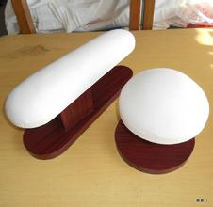 | 上圆直径16cm  下圆直径20.5cm  高度14cm | 个 | 1个/5人
7 | 布馒头 | 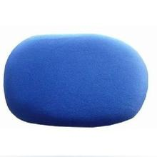 | 30cm×30cm×15cm | 个 | 1个/5人
8 | 熨烫案 | 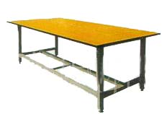 | 100cm×50cm×75cm | 个 | 1个/人
9 | 烫垫布 | 白布 | 100cm×80cm | 块 | 1块/人
10 | 吸风熨烫台 | 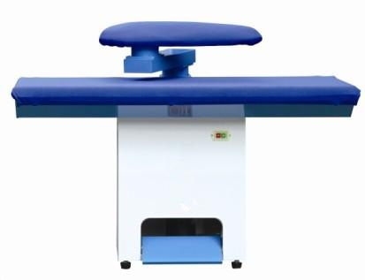 | 220V/370W  150cm×90×95 | 台 | 1台/10人
11 | 机针、手针 | 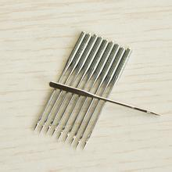 | 14＃、16＃工业用机针 | 根 | 机针2根/人  手针2根/人
12 | 画粉 | 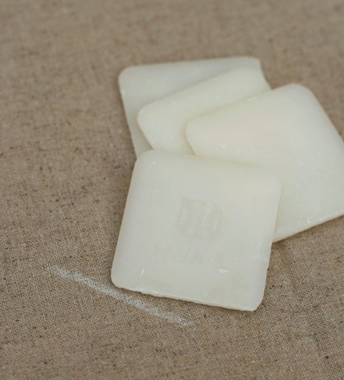 | 透明色 | 片 | 1片/人
13 | 衣架 | 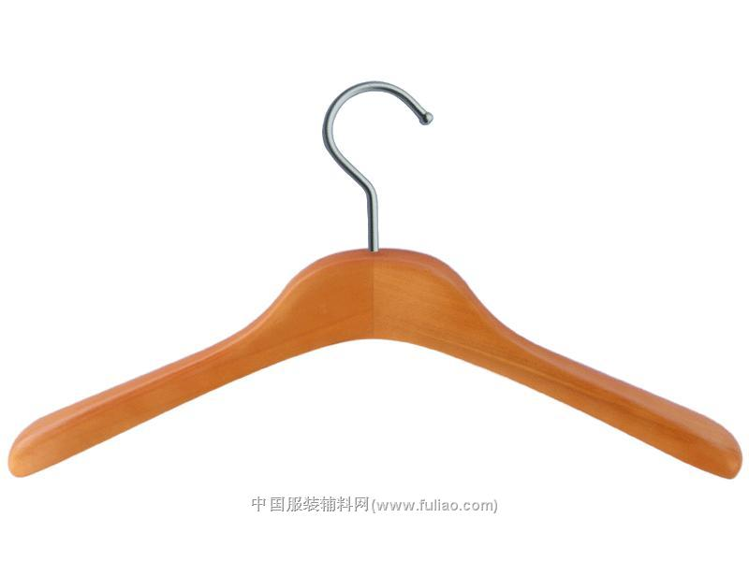 | 塑料 | 个 | 1个/人
14 | 挂衣架 | 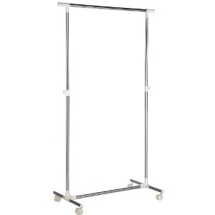 | 挂作品用 | 个 | 共2个
（二）竞赛提供的材料
序号 | 材 料 | 图 片 | 规 格 | 单位 | 数 量
1 | 面料（已裁好） | 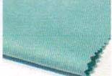 | 面料：精纺高纱支棉布  棉:70%，涤:30% | 套 | 1套/人
2 | 粘合衬（已裁好） | 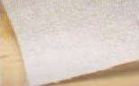 | 树脂衬：粘胶纤维  无纺衬：粘胶纤维 | 套 | 1套/人
3 | 扣子 | 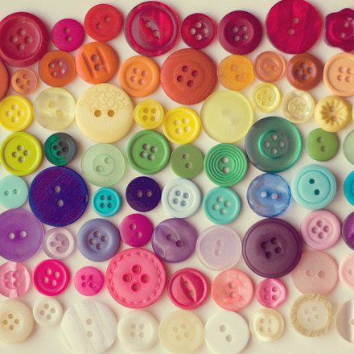 | 直径：0.8cm  树脂材料 | 个 | 小扣:11个/人
4 | 缝纫线、钉扣线（塔线） | 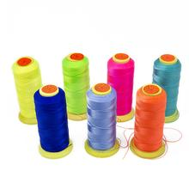 | 涤棉 | 轴 | 1轴/人
5 | 领尖插片 |  | 聚酯6.5×1.2 | 片 | 2片/人
备注：竞赛组委会给每位选手准备一个材料袋，每位选手的所有材料都放置在材料袋内。
（三）参赛选手自备工具
大剪刀、纱剪、锥子、顶针、服装专用尺、笔。
注意事项:
1．应保障考场电源正常使用，蒸汽烫台应保障水源。
2．应保障考场照明良好、通风舒适。
3．考场应保障机器设备正常使用，遇有故障应及时排除。
4．考场应保障考生行动方便。
六、竞赛时限
实操（A）竞赛时限为5个小时。
实操（B）竞赛时限为4.5个小时。
七、注意事项
1．选手必须自觉遵守赛场纪律，服从赛场领队、指挥、裁判、工作人员的统一调度和安排。
2．选手必须持参赛证进入赛场，不得冒名顶替。
3. 考生应提前15分钟进考场，迟到15分钟及以上的考生严禁入场。
4．裁判宣布考试结束后，参赛选手不得再与参赛作品接触，若仍有考生不听裁判指令，裁判将视情节严重酌情处理。
5．所有参赛选手不得携带移动电话，平板电脑等通讯设备入场。
6．禁止选手携带特制工具，以免对竞赛造成不公平。
7．对有争议的服装缝制工艺，以现场提供的样衣为准。
8．竞赛组委会有权在必要时对竞赛任务、评分标准等进行修改，并及时公示。
9．参赛选手须正确操作、使用提供的设备及工具，以免发生损坏。进入赛场后，及时清点检查设备、工具、材料等是否有遗漏或破损。若属设备自身问题致使不能继续制作服装应及时报修，评判组将根据维修时间和具体情况做出裁决。
10．评判时如出现参赛选手得分相同的情况，将考虑作品完成的速度。
11．竞赛标准的解释权归竞赛组委会所有。

